Matlab使用实验报告

* Matlab简介：

MATLAB 是美国MathWorks公司出品的商业[数学软件](https://baike.baidu.com/item/%E6%95%B0%E5%AD%A6%E8%BD%AF%E4%BB%B6" \t "_blank)，用于算法开发、数据可视化、数据分析以及数值计算的高级技术计算语言和交互式环境，主要包括MATLAB和Simulink两大部分。

MATLAB是matrix&laboratory两个词的[组合](https://baike.baidu.com/item/%E7%BB%84%E5%90%88/1218690" \t "_blank)，意为矩阵工厂（矩阵实验室）。是由美国mathworks公司发布的主要面对科学计算、可视化以及交互式程序设计的高科技计算环境。它将[数值分析](https://baike.baidu.com/item/%E6%95%B0%E5%80%BC%E5%88%86%E6%9E%90)、[矩阵计算](https://baike.baidu.com/item/%E7%9F%A9%E9%98%B5%E8%AE%A1%E7%AE%97/8089413)、科学数据可视化以及非[线性](https://baike.baidu.com/item/%E7%BA%BF%E6%80%A7)动态系统的[建模](https://baike.baidu.com/item/%E5%BB%BA%E6%A8%A1/814831)和仿真等诸多强大功能集成在一个易于使用的视窗环境中，为科学研究、工程设计以及必须进行有效数值计算的众多科学领域提供了一种全面的解决方案，并在很大程度上摆脱了传统非交互式程序设计语言（如C、Fortran）的编辑模式，代表了当今国际科学计算软件的先进水平。

MATLAB和[Mathematica](https://baike.baidu.com/item/Mathematica" \t "_blank)、[Maple](https://baike.baidu.com/item/Maple/2306572" \t "_blank)并称为三大数学软件。它在数学类科技应用软件中在数值计算方面首屈一指。MATLAB可以进行[矩阵](https://baike.baidu.com/item/%E7%9F%A9%E9%98%B5" \t "_blank)运算、绘制函数和数据、实现算法、创建用户界面、连接其他编程语言的程序等，主要应用于工程计算、控制设计、[信号处理](https://baike.baidu.com/item/%E4%BF%A1%E5%8F%B7%E5%A4%84%E7%90%86/84717)与通讯、[图像处理](https://baike.baidu.com/item/%E5%9B%BE%E5%83%8F%E5%A4%84%E7%90%86/294902)、[信号检测](https://baike.baidu.com/item/%E4%BF%A1%E5%8F%B7%E6%A3%80%E6%B5%8B/10340196)、[金融建模](https://baike.baidu.com/item/%E9%87%91%E8%9E%8D%E5%BB%BA%E6%A8%A1/8576275)设计与分析等领域。

* Matlab 安装：

1、由于您的学校可能已通过 campus-wide license 提供对 MATLAB、Simulink 和其他附加产品的使用权。 所以我们可以用东大邮箱注册mathwork账号，然后免费激活matlab

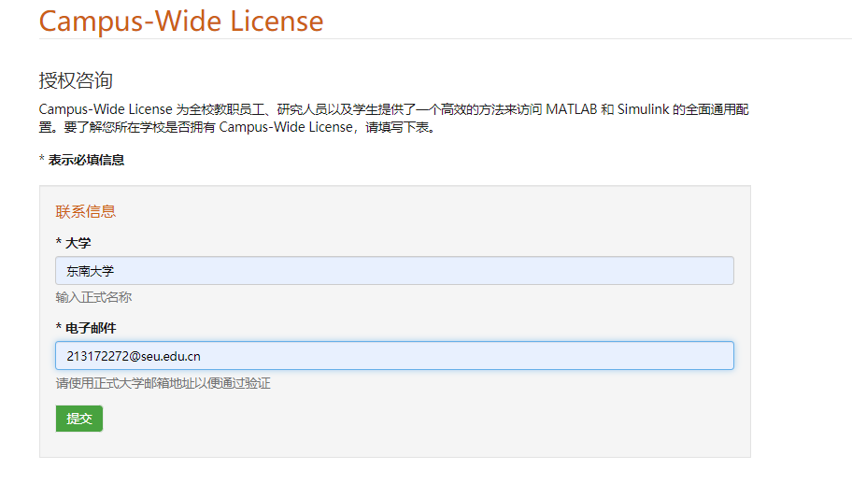

然后检查我们的邮箱，就会发现确实有了授权的

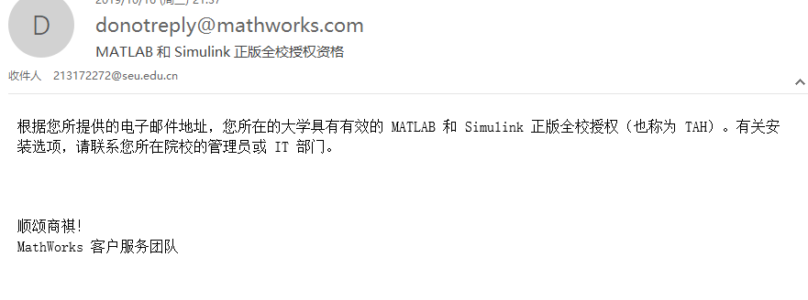

所以我们下载最新的matlab R2019b windows版本

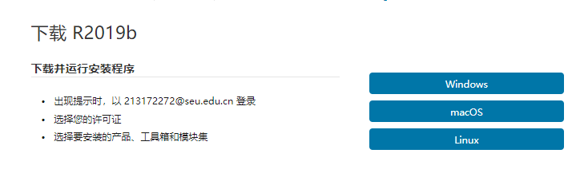

创建MW账户

        1）激活密钥

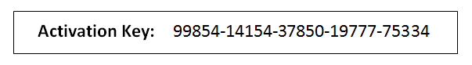

        2）登录MathWorks网站[www.mathworks.com/login](http://www.mathworks.com/login)

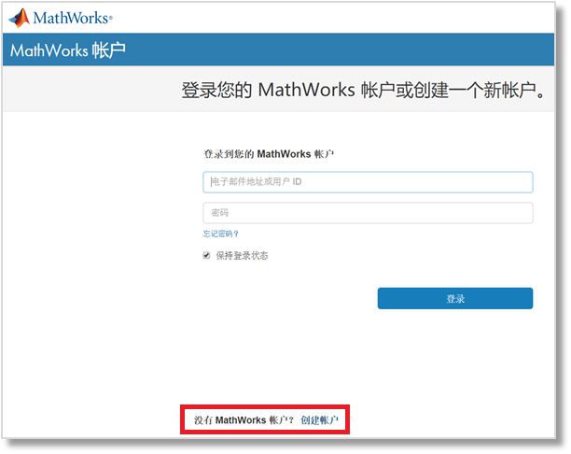

        3）以学校邮箱，注册新的MathWorks账户。

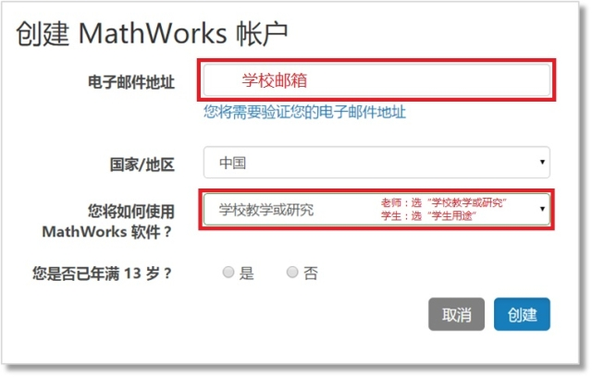

        4）创建后，登录账户，点击右上角名字，选择“关联许可证”。

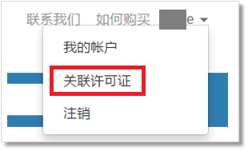

        5）输入激活密钥。

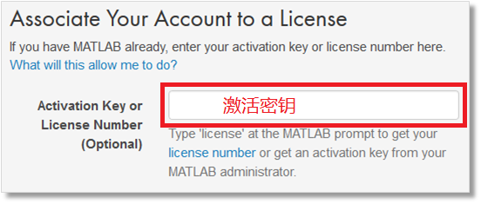

2、安装MATLAB

    1）安装前，关闭电脑的杀毒软件和防火墙。

    2）点击安装文件，启动安装。

    3）点击“使用MathWorks账户登录”，并登录。

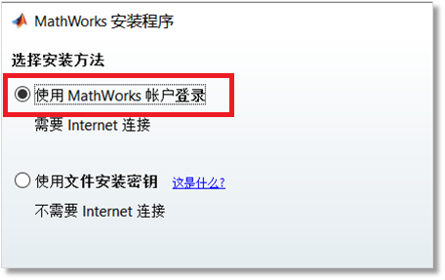

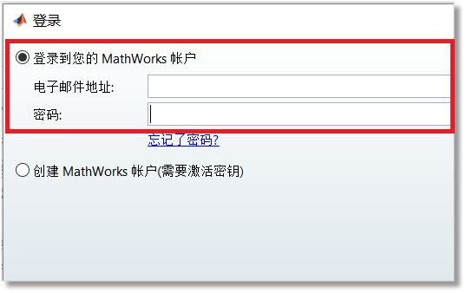

        4）选择已有的TAH许可证，继续安装。

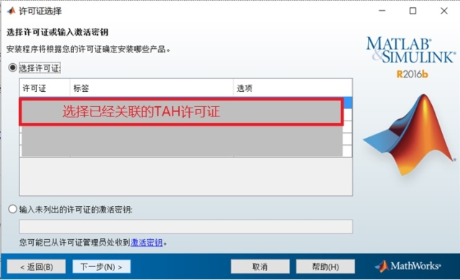

        5）安装完成后，点击激活软件。

        具体安装步骤，可参考：

<http://cn.mathworks.com/help/install/ug/install-mathworks-software.html>

* Matlab 程序设计基本规则：

自顶向下、逐步求精；其程序结构是按功能划分为若干个基本模块；各模块之间的关系尽可能简单，在功能上相对独立；每一模块内部均是由顺序、选择和循环三种基本结构组成；其模块化实现的具体方法是使用子程序。由于采用了模块分解与功能抽象，自顶向下、分而治之的方法，从而有效地将一个较复杂的程序系统设计任务分解成许多易于控制和处理的子任务，便于开发和维护。这是所有程序设计的基本原则。

* Matlab 线性规划：